МОУ «Средняя общеобразовательная школа № 35 им. К.Д. Воробьева»
г. Курска

Проектно – исследовательская работа
По теме: Сила трения – друг или враг?

Выполнила ученица 7 А класса
Денисова Анастасия.
Руководитель проекта: учитель физики
Маршала Ирина Алексеевна.

Введение
В повседневной жизни мы каждый день сталкиваемся с тем, об истинной природе чего практически ничего не знаем. Сила трения – одно из самых распространенных явлений на Земле, без нее не обходится ни одно движение. И, конечно, сила трения играет важную роль в нашей жизни.
Окружающий нас мир находится в непрерывном движении. Простейшим видом этого движения является механическое движение. В реке течет вода, по которой плывет лодка, по небу бегают облака, а среди них летают птицы и самолеты, по дорогам мчатся машины, а по рельсам поезда. Но во всех этих проявлениях движения есть общая черта – при всех таких движениях тела соприкасаются либо с другими телами, либо с окружающей средой. Такое соприкосновение не может не оказывать влияния на движение.
Например, когда санки катятся по снегу, то они останавливаются под действием силы трения, даже если на дороге нет никаких неровностей и преград. Точно так же останавливаются и мяч, и бильярдный шар, и бочка, и детский шар. Благодаря трению фигуристы танцуют на льду, выполняя сложные пируэты, благодаря нему же люди ходят по земле и не падают, стоят в квартирах шкафы и серванты, наполненные домашней утварью, текут реки, ездят машины, не выпадают из стен забитые гвозди.
Однако из-за существования трения для поддержки движения необходима сила тяги. А при ее действии затрачивается работа, которая даром не дается, чтобы ее получить необходимо израсходовать энергию какого-либо вида, которая к тому будет тратиться впустую.
Вызывает трение и другое неприятное явление – износ. Виновником быстрого изнашивания обуви является именно оно. При ходьбе подошвы трутся о поверхность земли, камни, тротуар, пол, бетон. Трения вызывает износ трущихся поверхностей. Но стираются не только подошвы, но и камни. Пример тому ступени старого дома – посередине, где ступают чаще всего, они сносились и потеряли свою первоначальную форму. Из-за износа стираются и подшипники, и кольца в цилиндрах моторов, и даже детали часов. Не будь трения, предметы были бы намного долговечнее.

Так кто же трение для человека – друг или враг? Это мы и хотим узнать.
Итак, целью нашей работы является: установить друг или враг сила трения.
Для реализации данной цели были выдвинуты следующие задачи:
- Проанализировать теоретический материал.
- Установить, от каких факторов зависит трение:
- От поверхности
- От нагрузки
- Ответить на вопрос, друг или враг сила трения.
- Разработать «правила пользования силой трения».
В ходе работы нами были выдвинуты следующие рабочие гипотезы:
Гипотеза 1. Сила трения – враг.
Гипотеза 2. Сила трения зависит от поверхности.
Гипотеза 3. Сила трения зависит от нагрузки.
В ходе работы использовались методы: экспериментальный, описательный, математический.
Виды силы трения
Трение — процесс взаимодействия твёрдых тел при их относительном движении (смещении) либо при движении твердого тела в жидкой или газообразной среде.
При наличии относительного движения двух контактирующих тел силы трения, возникающие при их взаимодействии, можно подразделить на:
- Трение скольжения — сила, возникающая при поступательном перемещении одного из взаимодействующих тел относительно другого и действующая на это тело в направлении, противоположном направлению скольжения;
- Трение качения — момент сил, возникающий при качении одного из двух взаимодействующих тел относительно другого и противодействующий вращению движущегося тела;
При отсутствии относительного движения двух контактирующих тел и наличии сил, стремящихся осуществить такое движение, в ряде ситуаций возникает
- Трение покоя — сила, возникающая между двумя контактирующими телами и препятствующая возникновению относительного движения. Эту силу необходимо преодолеть для того, чтобы привести два контактирующих тела в движение друг относительно друга. Она действует в направлении, противоположном направлению возможного движения.
В физике трение принято разделять на:
- сухое, когда взаимодействующие твердые тела не разделены никакими дополнительными слоями/смазками — очень редко встречающийся на практике случай. Характерная отличительная черта сухого трения — наличие значительной силы трения покоя.
- жидкостное (вязкое), при взаимодействии тел, разделённых слоем жидкости или газа (смазки) различной толщины — как правило, встречается при трении качения, когда твёрдые тела погружены в жидкость.
- смешанное, когда область контакта содержит участки сухого и жидкостного трения;
- граничное, когда в области контакта могут содержатся слои и участки различной природы (окисные пленки, жидкость и т. д.) — наиболее распространенный случай при трении скольжения.

Наибольшей является сила трения покоя, сила трения скольжения меньше нее, а самая малая – сила трения качения.
Использование трения человеком
Из глубины веков
Впервые человек сознательно применил трение при получении огня.
Для добывания огня люди брали острую деревянную палочку, упирали ее в деревянный брусок и быстро-быстро вращали. При этом благодаря трению выделялось тепло, и сухой мох, положенный в лунку вспыхивал. Многие современнее способы получения огня также связаны с трением.

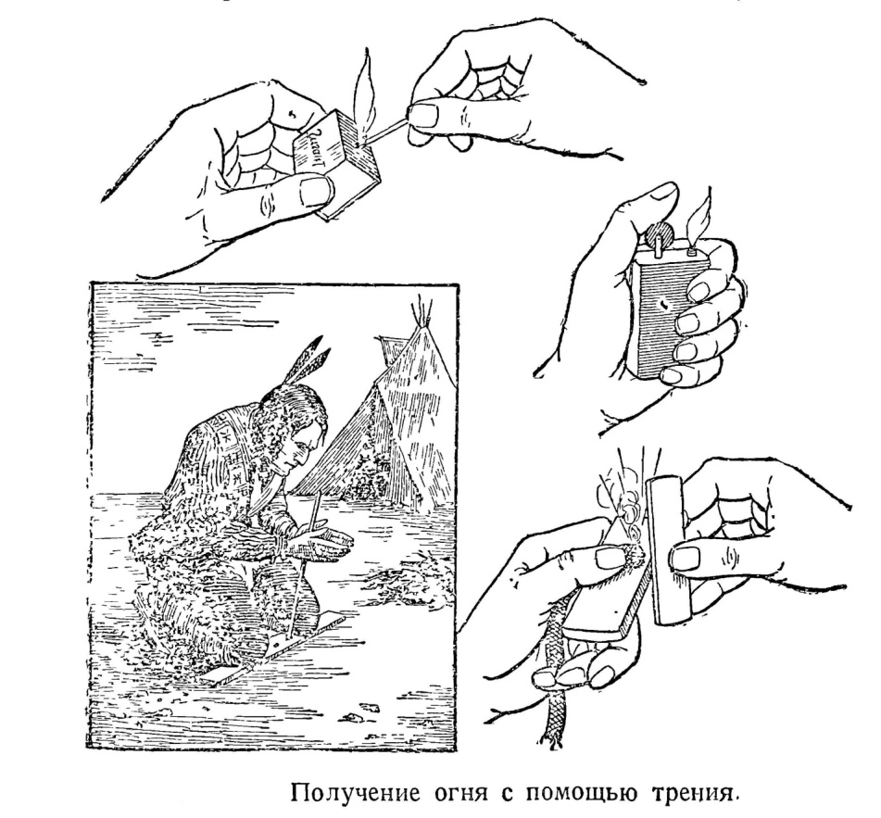
Изобретение колеса
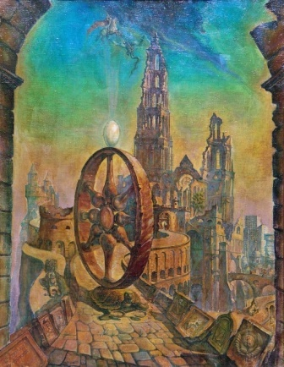
Колесо признано во всем мире самым старым и самым важным изобретением человечества. Его появление относят к эпохе древнего Шумера в Месопотамии в пятом веке до нашей эры. Изначально это были гончарные колеса . Через два столетия, в третьем веке до н.э., колесо добралось до Индии и Пакистана и распространилось по всей индийской долине.
Колесо появилось в Индии и Европе приблизительно в четвертом тысячелетии до нашей эры. В Китае колесо, как составляющая колесницы, появилось в 1200 году до н.э., но некоторые ученые оспаривают этот факт и относят конные повозки еще к 2000 году до н.э.
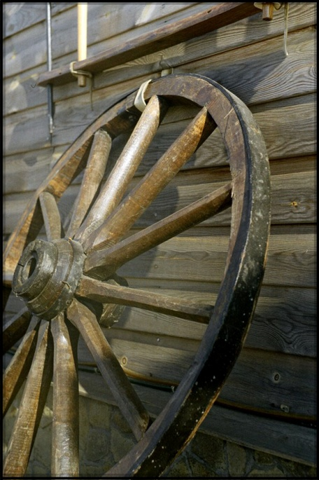
Некоторые ученые стараются доказать, что колесо было изобретено в Европе. Свою теорию они объясняют трудностями путей в долинах, а также постоянной добычей леса – именно это, считают они, могло бы послужить прекрасной подоплекой изобретению колеса как части транспорта. Хронологические заметки о колесном транспорте в Европе говорят о том, что здесь он появился не позднее четвертого тысячелетия до нашей эры. Благодаря кочевникам и миграциям колесо узнали в районе Каспийского и Черного моря, а уже оттуда оно попало в Месопотамию в конце четвертого тысячелетия. Это служит объяснением тому факту, что на Ближнем Востоке не было найдено ни одного следа развития колесного транспорта, хотя присутствуют несколько абсолютно несхожих видов.
Ранние колеса представляли собой простой деревянный диск с дыркой для оси. Из-за особенной структуры дерева горизонтальный срез ствола для дела не подходил, так как он не выдержал бы большую нагрузку, поэтому в производстве использовались бруски, вырезанные в длину.
Колесо со спицами было изобретено намного позднее. Оно позволило создавать более легкие и быстрые средства транспорта. Самые ранние примеры такого колеса датируются 2000 годом до н.э. Вскоре цивилизации Кавказа стали использовать военные колесницы на колесах со спицами, впрягая туда лошадей, что дало им преимущество на целых три столетия. Они ушли вглубь греческого полуострова, где объединились с людьми Средиземноморья, внеся свой вклад в расцвет классической греческой культуры, после падения Минойского доминирования. В районе первого тысячелетия до нашей эры кельты сделали для колеса железный обод. Такие колеса использовались вплоть до семидесятых годов девятнадцатого века, когда произошла модернизация.
Но с чем связано появление колеса?
Сначала тяжелые грузы просто волочили по земле, но потом люди заметили, что гладкие предметы передвигать легче, чем шероховатые, поэтому грузы стали класть на пару гладких бревен. Появились сани. Вскоре люди заметили, что сани везти легче, если под них подложить круглые бревна-катки. Но перевозить с помощью катков было очень неудобно, ведь их нужно было постоянно перекладывать вперед. Чтобы катки не выкатывались их стали прикреплять к самим саням, делая в полозьях углубления. Так катки начали превращаться в колеса, а сани – в повозки: телеги, тачанки, кареты, т.е. в колесные экипажи.

Почему лед скользкий?
Как красиво скользят пары на льду, исполняя разные сложные движения, как интересно наблюдать за ними, а как приятно самому катиться, попадая в объятия ветра…
Но почему же все это стало возможно? И почему катаются именно на льду, а не на стекле и не на паркете?
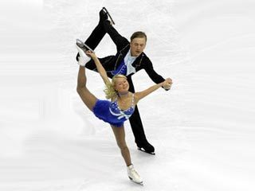
Все дело в том, что скользим мы, можно сказать, не по льду, а по воде. При движении лед под коньками тает и образуется тонкая прослойка воды.
Причиной этого явления ученые опять-таки
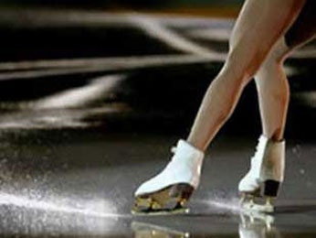
считают трение.
Между льдом и коньками развивается сильное трение и, как всегда, при трении выделяется тепло, под влиянием которого тает лед. Получается, что он сам себя смазывает.
Но не только лед может сам себя смазывать. При катании на лыжах появляется то же самое явление. Снег под лыжами в некоторых местах тает, и лыжи ловко скользят по появившейся прослойке воды. По сухому «несмазанному» водой снегу скользить совсем не так легко. Особенно это заметно в сильный мороз. Полярники, которым приходилось работать в 30-40 градусные морозы рассказывали, что в таких условиях лыжи «словно по песку тянутся». Происходит это потому, что в такой мороз снег не тает под лыжами и приходится скользить по сухому снегу.
Трение поршней, скользящих по стенкам цилиндров двигателей, уменьшается со временем. Причина этого в том, что при нагревании чугунных стенок цилиндра, углерод, содержащийся во всяком чугуне, выделяется на их поверхности в виде тонкой пленки графита – чёрного блестящего вещества, из которого делают карандашный грифели. Этот графит и играет роль смазки. Его частицы легко скользят друг по другу, понижая трение скольжения.
Но используется человеком и искусственная смазка, например, для еще большего уменьшения трения лыж о снег их поверхность смазывают особой мазью. Трение сухого снега о слой смазки меньше, чем о деревянные лыжи.
Но не всегда то, что лед скользкий служит на пользу человеку, зачастую из-за этого он может получить увечья различной степени тяжести. Как часто подают на наших глазах люди. Почему же так происходит? Дело в том, что когда человек идет по льду, то сила трения между подошвами его обуви и льдом очень мала, и удержаться на ногах становится достаточно сложно.

Зависимость силы трения от поверхности.
Цель: установление зависимости силы трения от поверхности.
Оборудование: динамометр, деревянный брусок, три вида поверхности: наждачка, дерево, пластик.

- Деревянный брусок по наждачке
F₁=(0,6H+0,4H):2=0,5H
F₂=(0,7H+0,4H):2=0,55H

( рис

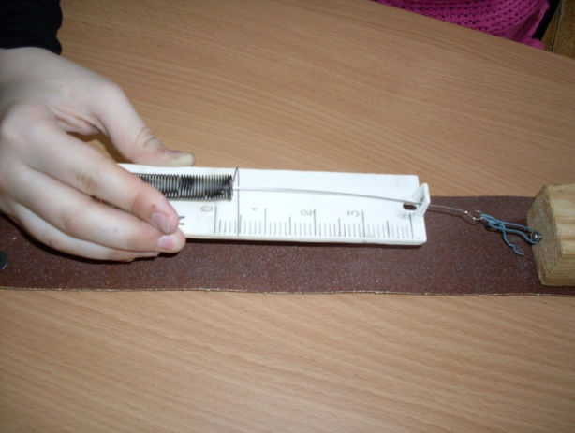
- Деревянный брусок по деревянной поверхности.F=0,2H

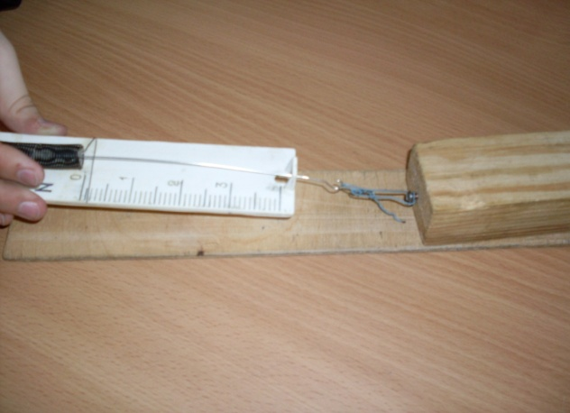

- 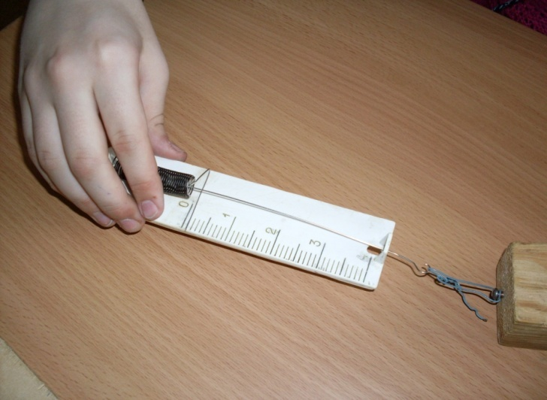 Деревянный брусок по пластику.
F=0,1H

Для визуализации полученных результатов была составлена диаграмма.

Вывод№1
Сила трения зависит от поверхности, по которой движется тело: чем более шершавая поверхность, тем больше сила трения.

Определение коэффициента трения (μ).

μ = $\frac{F}{N}$; μ = $\frac{F}{P бруска}$
m = 80г = 0,08кг; P=mg; P = 0,08кг*10Н\кг = 0,8Н
- μ₁ = $\frac{0,5Н}{0.8Н}$ = 0,6
- μ₂ = $\frac{0,2Н}{0,8Н}$ = 0,25
- μ₃ = $\frac{0,1Н}{0,8Н}$ = 0,125

Вывод №2
Проанализировав полученные значения коэффициента трения (μ), можно сделать вывод, что μ характеризует поверхность. Таким образом, чем больше значение μ, тем больше сила трения.
Зависимость силы трения от нагрузки
Цель: установление зависимости силы трения от нагрузки.
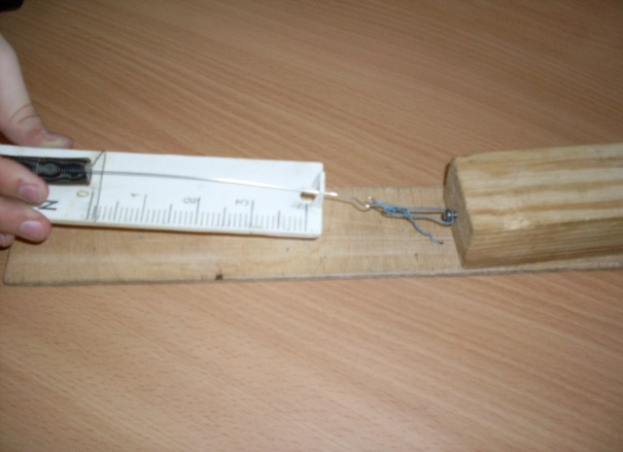
Оборудование: динамометр, деревянный брусок, три груза массой 100г.
- Брусок без нагрузки.
F=0,2H

- Брусок с нагрузкой, равной 100г
F= (0, 7 Н+0,4Н):2=0,55Н
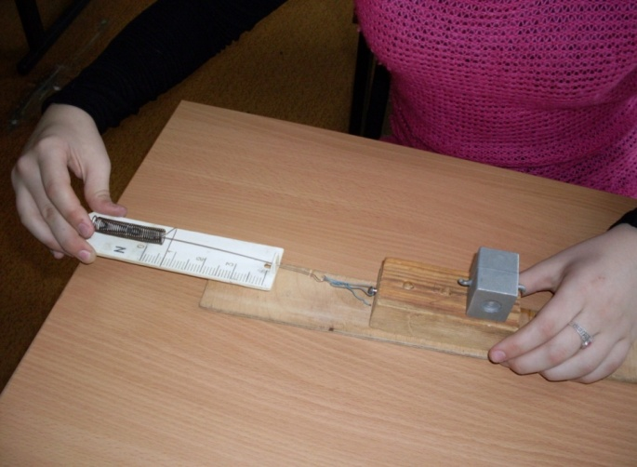
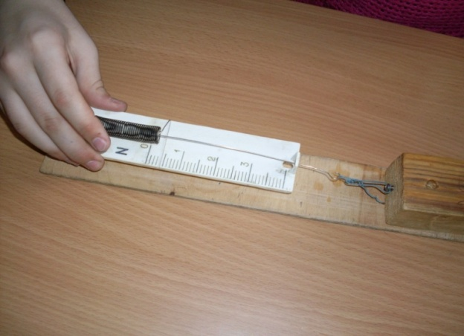

- Брусок с нагрузкой, равной 200г
F=(0,6Н+0,7Н):2=0,65Н

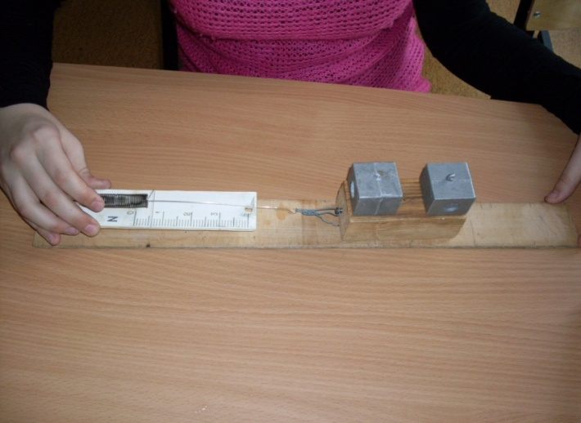
- Брусок с нагрузкой, равной 300г F=(0,9Н+0,7Н):2=0,8Н
С целью визуализации полученных результатов была составлена диаграмма.

Вывод:
Сила трения зависит от нагрузки, оказываемой на тело: чем больше нагрузка, тем больше сила трения.
«Правила пользования» трением
- Не бегать по помытым полам и другим скользким поверхностям, потому что, чем больше гладкость поверхности, тем меньше сила трения, значит, можно поскользнуться и упасть, при этом нанеся себя различные увечья.
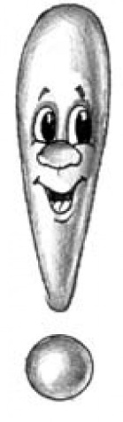
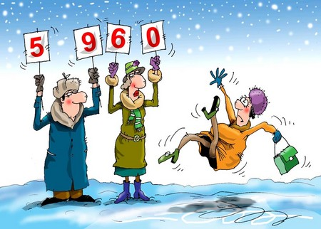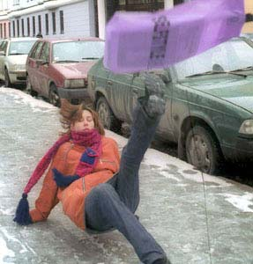
- При передвижении по скользким поверхностям лучше увеличивать силу трения, увеличивая нагрузка, ведь эти величины прямо пропорциональны.

- При передвижении какого-либо тяжелого предмета желательно на пути движения располагать округлые предметы, например, бревна, т.к. сила трения качения меньше силы трения скольжения.

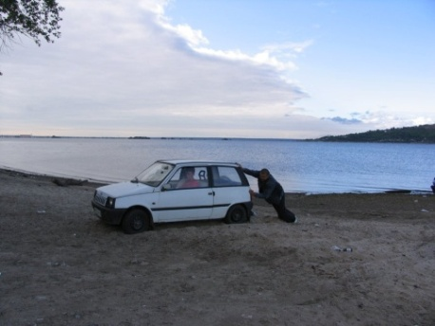
- При «буксовании» же машины силу трения, наоборот, надо увеличивать, поэтому стоит подсыпать камни и гравий.

- Для увеличения долговечности разных вещей можно использовать смазку, потому что она уменьшает силу трения.
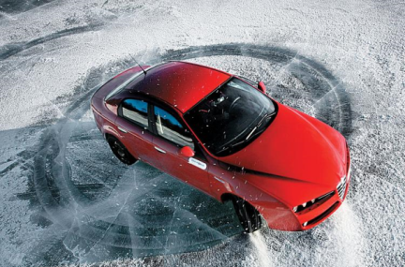
- Для увеличения силы трения, например, на дорогах в зимнее время нужно использовать песок и соль которые сделают поверхность более шершавой и, соответственно, увеличат силу трения.

- Не пытаться открывать или брать что-либо мокрыми и намыленными руками, т.к. из-за маленькой силы трения осуществить действия не удастся.

Заключение
Проанализировав литературу и проведя опыты, мы не можем определенно сказать, друг сила трения или враг.
С одной стороны, сила трения – друг. Ведь без наличия силы трения люди попросту не смогли бы передвигаться, они бы постоянно падали и не могли подняться. Такое состояние беспомощности описывает поговорка «как корова на льду».
Не смогли бы передвигаться без трения и различные машины. Мотор приводит задние ведущие колеса автомобиля в движение и заставляет вращаться, но без трения они будет не отталкиваться от дороги, приводя в движение машину, а «буксовать», как это бывает в зимние время на скользком льду. Но даже если бы человек нашел способ привести свой автомобиль в движение, то попросту не смог бы им управлять, ведь ни поворачивать, ни тормозить он не сможет.
Помимо невозможности передвижения возникает и другая – невозможность изготовить или построить что-либо, потому что все болты, шурупы, винты, гвозди держатся только благодаря наличию трения. Ничто бы не могло удержаться на Земле, постоянно падая и сползая, ни шкаф, ни стол, ни книга.
Исчезновение жидкого трения жизнь на нашей планете стала бы еще более затруднительной. Земля неравномерно нагревается солнцем, поэтому плотность воздуха над разными участками ее поверхности различна. Более плотный, холодный, воздух вытесняет теплый, и образуется движение воздуха – ветер. При наличии внутреннего трения движение воздуха тормозится, и ветер постепенно стихает. В мире, в котором не было бы трения, ветра дули бы, не утихая и с невероятной скоростью и силой.
Горные реки не тормозились бы о реки и дно, поэтому вода в них текла бы все быстрее и стремительнее, размывая и разрушая скалы, при этом в нее бы падали глыбы, вызывающие волны, которые, в свою очередь, не стихали бы опять-таки из-за отсутствия трения, внутреннего и о берега и дно. А что уж говорить об огромных волнах, возникающих в морях и океанах, не стихая, они наносили бы огромный ущерб и разрушения.
Но, с другой стороны, ведь именно из-за силы трения снашивается подошва на обуви, стираются ступени, камни и даже механизмы часов. Не будь трения все наши вещи стали бы намного долговечнее.
К тому же, трение тормозит движение и даже прекращает его, без трения машины могли бы ездить с выключенным мотором, просто катясь по дороге. Для преодоления трения требуется большое количество энергии, но работа, потраченная на это преодоление, рассеивается в воде и воздухе и использовать ее вновь человек не может.
Таким образом, трение является неотъемлемой частью нашей жизни, и существование без него невозможно, но так как трение может приносить человеку и вред, его можно увеличивать и уменьшать в зависимости от ситуации.
Выдвинутая гипотеза №1 не подтвердилась, так как трение – одновременно и друг, и враг человека. Гипотезы №2 и №3 подтвердились в поставленных опытах.

